**VẬT LÝ 9**

* **Lớp 9A1; 9A4; 9A6 – GV Nguyễn Thị Hồng SĐT 0907 732 504**
* **Lớp 9A2; 9A3; 9A5 – GV Lê Thị Mai SĐT 0383272775**

**Lớp 9TC – GV Lê Hùng Huy SĐT 097 547 3839**

BÀI 48: MẮT

**I. Cấu tạo của mắt.**

**Cấu tạo:**

* Mắt gồm hai bộ phận quan trọng sau:

- Thể thuỷ tinh: là 1 TKHT bằng một chất trong suốt và mềm. Nó dễ dàng phồng lên hoặc dẹt xuống khi cơ vòng đỡ nó hoạt động làm cho tiêu cự của nó thay đổi.

- Màng lưới: Ảnh của vật mà ta nhìn thấy sẽ hiện lên rõ nét ở màng lướI

**II. Sự điều tiết.**

- Sự điều tiết là quá trình thể thuỷ tinh bị co giãn, phồng lên hoặc dẹt xuống để cho ảnh hiện lên màng lưới rõ nét.

Vậy khi nhìn các vật ở càng xa thì tiêu cự của mắt càng dài, khi nhìn các vật càng gần thì tiêu cự của mắt càng ngắn.

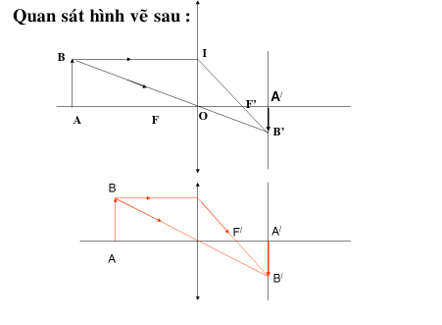

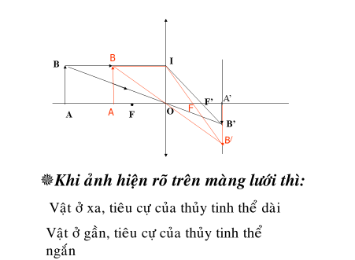

**III. Điển cực cận và điển cực viễn.**

**1. Điểm cực viễn.**

- Điểm cực viễn là điểm xa mắt nhất mà khi vật đặt tại đó mắt không điều tiết có thể nhìn rõ được.

- Khoảng cách từ mắt đến điểm cực viễn gọi là khoảng cực viễn.

**2. Điểm cực cận.**

- Điểm cực cận là điểm gần mắt nhất mà khi vật đặt tại đó mắt có thể nhìn rõ được.

- Khoảng cách từ mắt đến điểm cực cận gọi là khoảng cực cận.

- Khi nhìn một vật ở điểm cực cận thì mắt phải điều tiết mạnh nhất.

**IV. Vận dụng.**

**C5:**  DoOA’B’ ~ OAB có 





Vậy ảnh của cột điện hiện trên màng lưới cao 0,8cm.

**C6:**

- Khi nhìn một vật ở điểm cực viễn thì tiêu cự của thể thuỷ tinh dài nhất.

- Khi nhìn một vật ở điểm cực cận thì tiêu cự của thể thuỷ tinh ngắn nhất.

**BÀI TẬP VỀ NHÀ**

* Học bài và làm bài tập nộp 48.3 ; 48.4 sách bài tập